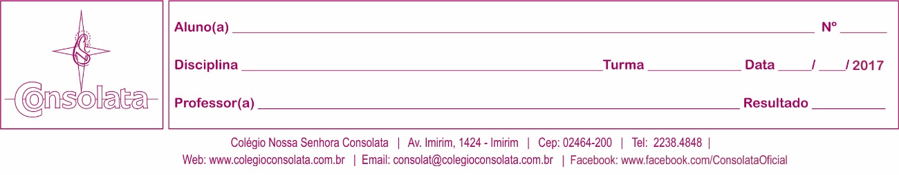

ESTAMOS COMEÇANDO NOSSAS FÉRIAS!

Nesses dias aproveitamos para dormir até mais tarde, descansar e se divertir! Aproveitem também para relembrar o que estudamos durante este semestre seguindo as dicas abaixo para obter um resultado satisfatório.

*Faça todas as atividades com letra cursiva.
*Leia os textos e os enunciados dos exercícios com muita atenção e pense antes de responder.
*Responda as atividades a lápis (bem apontado) e capriche na letra.
*Terminar logo não é o objetivo, por isso faça um pouquinho de cada vez.
*Escolha um ou dois dias da semana para fazer as atividades.
*Não deixe tudo para a última hora.

Além de estudar nessas férias, divirta-se!

Faça passeios com sua família, vá ao cinema, ao teatro, ao parque, assista televisão...Curta muito!

Escolha um jogo. Pode ser xadrez, damas, ludo, dominó, uno... peça para um adulto estourar pipocas, convide seus amigos, arrume o jogo na mesa da sala e se prepare para a diversão!
Leia bastante! Pode ser gibi, livros, revistas...

BOAS FÉRIAS! Que a Mãe Consolata esteja com você e sua família hoje e sempre!

ATIVIDADES DE FÉRIAS / TABUADAS
1 | 2 | 3 | 4 | 5

6 | 7 | 8 | 9 | 10

ATIVIDADES DE FÉRIAS / OPERAÇÕES
- Calcule e coloque as nomenclaturas.

5 2 7  + 2 7 8 | 7 8 3  - 3 3 5
2 4 2  X 5 | 3 6 | 6_
1 5 1  + 2 2 2  3 3 3 | 7 4 1  - 3 3 5

